Sujet Bac Pro MSMA 2003

Sciences Physiques (5 points)

Etude d’un système hydraulique

La production d’une entreprise est assurée par une chaîne de montage dans laquelle on utilise à plusieurs reprises un système « pompe-vérin ».
Pompe
z₁
z₂

Partie A

Le piston d’un des vérins a une surface S de 8×10⁻³ m², ce vérin reçoit un débit q_{v} de
5×10⁻⁴ m³/s et développe une force utile F de 4,5×10⁴ N.
- Calculer la pression p₁, en pascal, exercée par le piston

p₁ = = = 56,25 × 10⁵ Pa

- Calculer la vitesse de sortie de tige v₁ arrondie à 10⁻⁴ .

v₁ = = = 0, 0625 m/s

- Calculer la puissance utile Pu du vérin, arrondie à l’unité.

Pu = Fv = 4,5×10⁴ × 0,6250 = 28 125 W

Rappel : q_{v} = vS Pu = Fv

Partie B

Le vérin est raccordé à la pompe d’alimentation par une tuyauterie où la vitesse d’écoulement v₂ est de 2,5 m/s.
Les caractéristiques de pression p₁ et p₂ de hauteur z₁ et z₂, de vitesse d’écoulement v₁ et v₂ sont reliées par l’équation de Bernoulli :

ρv₁² + p₁ + ρgz₁ = ρv₂² + p₂ + ρgz₂

On donne : ρ = 900 kg/m³

- Les hauteurs z₁ et z₂ étant égales, comparer ρgz₁ et ρgz₂

ρgz₁ = ρgz₂

- Simplifier alors l’équation de Bernoulli

ρv₁² + p₁ = ρv₂² + p₂

- Montrer que : p₁ – p₂ = ρ(v₂² - v₁²)
p₁ – p₂ = ρv₂² - ρv²₁ ⇒ p₁ – p₂ = ρ(v₂² - v₁²)

- Calculer la différence de pression p₁-p₂ et arrondir le résultat à l’unité. On donne
v₁ = 0,0625 m/s

p₁ – p₂ = ρ(v₂² - v₁²) = × 900 ( 2,5² - 0,0625²) = 2 811 Pa

Mathématiques : (15 points)

Le thème est l’étude de la fabrication de pièces de rechange ayant la même forme
(figure 1).
Les trois exercices sont indépendants.

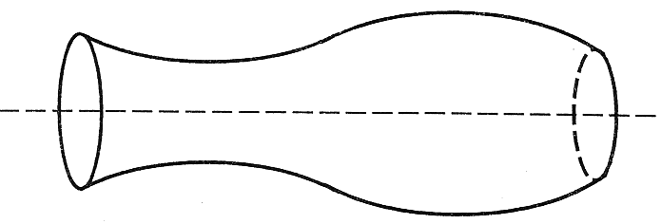
figure 1

Exercice 1 : Fabrication (6 points)

Chaque pièce de rechange est réalisée à partir d’un cylindre de rayon M (figure 2)
Afin de déterminer ce rayon, on étudie la partie du profil la plus large de cette pièce.

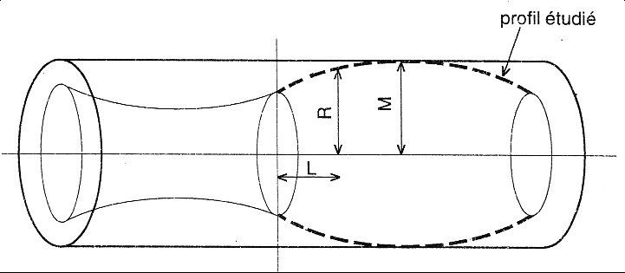
figure 2

Pour L appartenant à l’intervalle [0 ; 10], le rayon R de ce profil est donné par la relation :

R = -0,08 L² + 0,8 L + 5

1- Etude d’une fonction :

Soit la fonction f définie pour x appartenant à l’intervalle [0 ; 10] par :
f(x) = -0,08x² + 0,8x + 5

- Soit f’ la fonction dérivée de f. Calculer f’(x)

f’(x) = -0,08×2 x + 0,8 = -0,16x + 0,8

- Résoudre f’(x) = 0

-0,16x + 0,8 = 0 ⇔ -0,16x = -0,8 ⇔ x = -0,8/-0,16 ⇔ x = 5

- Dans l’annexe 1 (à rendre avec la copie), compléter le tableau de variation
- Pour quelle valeur de x, f(x) est-elle maximale ?

f(x) est maximale quand f’(x) = 0, donc quand x = 5 .

- Dans l’annexe 1 (à rendre avec la copie), compléter le tableau de valeurs de f(x), arrondies à 10⁻¹.
- Dans le repère défini dans l’annexe 1 (à rendre avec la copie), tracer la courbe représentative de f

2- Exploitation des résultats :

Déterminer le rayon M du cylindre à utiliser pour construire la pièce de rechange.

M = 7

Exercice 2 : Etude statistique de la production des pièces de rechange (4 points)

Le contrôle de qualité portant sur la production de ces pièces de rechange donne le tableau suivant :

Diamètre d | Effectif
[9,8 ; 9,9 [ | 10
[9,9 ; 10,0 [ | 53
[10,0 ; 10,1 [ | 67
[10,1 ; 10,2 [ | 20
[10,2 ; 10,3 [ | 50

- On affecte l’effectif de chaque classe au centre de classe.
- Dans le tableau en annexe 2, (à rendre avec la copie), compléter les colonnes 3 et 4 du tableau.
- Calculer le diamètre moyen ; on donnera la valeur arrondie à 10⁻² .

Le diamètre moyen est : = = 10,07

- On admet que l’effectif est réparti uniformément dans chaque classe.
- Dans l’annexe 2 (à rendre avec la copie), compléter la colonne 5 du tableau en donnant les effectifs cumulés croissants.
- Dans le repère défini dans l’annexe 2 (à rendre avec la copie), construire le polygone des effectifs cumulés croissants.
- Déterminer graphiquement le diamètre médian m.

Le diamètre médian est : m ≅ 10,05

- Comparer le diamètre médian m et le diamètre moyen.

Les diamètre médian est sensiblement égal au diamètre moyen.

Exercice 3 : Etude d’une suite (5 points)

L’entreprise fabriquant les pièces augmente chaque année sa production de 6 %.
La production P₁ de la première années est de 45 000 pièces.

- Déterminer la nature de la suite des productions annuelles en précisant le premier terme et la raison

Cette suite est géométrique : le premier terme est P₁ = 45 000 et la raison est
q =1+ = 1,06
- Calculer la production P₂ pour la deuxième année
P₃ pour la troisième année
P₄ pour la quatrième année ;
P₂ = 45000 ×1,06 = 47 700 pièces
P₃ = 45000 × 1,06² = 50 562 pièces
P₄ = 45000 × 1,06³ = 53 596 pièces

- On désigne par P_{n} la production de l’année n. A l’aide du formulaire, exprimer P_{n} en fonction de n.

P_{n} = P₁ × 1,06^{(n-1)}

- Calculer la production de la dixième année. (Arrondir à l’unité)

P₁₀ = P₁ × 1,06⁹ = 45000 × 1,06⁹ = 76 027 pièces

- En quelle année la production P_{n} dépassera-t-elle 100 000 pièces ?

45000 × 1,06 ^{(n-1)} > 100000
1,06 ^{(n-1)} >
1,06 ^{(n-1)} >
ln (1,06 ^{(n-1)} ) > ln ()
(n-1) ln 1,06 > ln 20 – ln 9
n-1 >
n > +1
n > 14,7

La production dépassera les 100 000 pièces au bout de la 15ème année.

Annexe 1 (à rendre avec la copie)

Tableau de variation

x | 0 5 10
signe de f’(x) | - 0 +
variation de f(x)

Tableau de valeurs

x | 0 | 2 | 4 | 5 | 6 | 8 | 10
f(x) | 5 | 6,3 | 6,9 | 7,0 | 6,9 | 6,3 | 5

Représentation graphique

Annexe 2 (A rendre avec la copie)

Tableau à compléter

diamètre d | Effectifs  n_{i} | x_{i} | n_{i}x_{i} | Effectifs Cumulés Croissants
[9,8 ; 9,9 [ | 10 | 9,85 | 98,5 | 10
[9,9 ; 10,0 [ | 53 | 9,95 | 527,35 | 63
[10,0 ; 10,1 [ | 67 | 10,05 | 673,35 | 130
[10,1 ; 10,2 [ | 20 | 10,15 | 203 | 150
[10,2 ; 10,3 [ | 50 | 10,25 | 512,5 | 200
TOTAL | N = 200 |  | 2014,70

Polygone des effectifs cumulés croissants

